
ПОЛОМОЕЧНАЯ МАШИНА TOR
JH-530
СЕТЕВАЯ ВЕРСИЯ
Руководство по эксплуатации
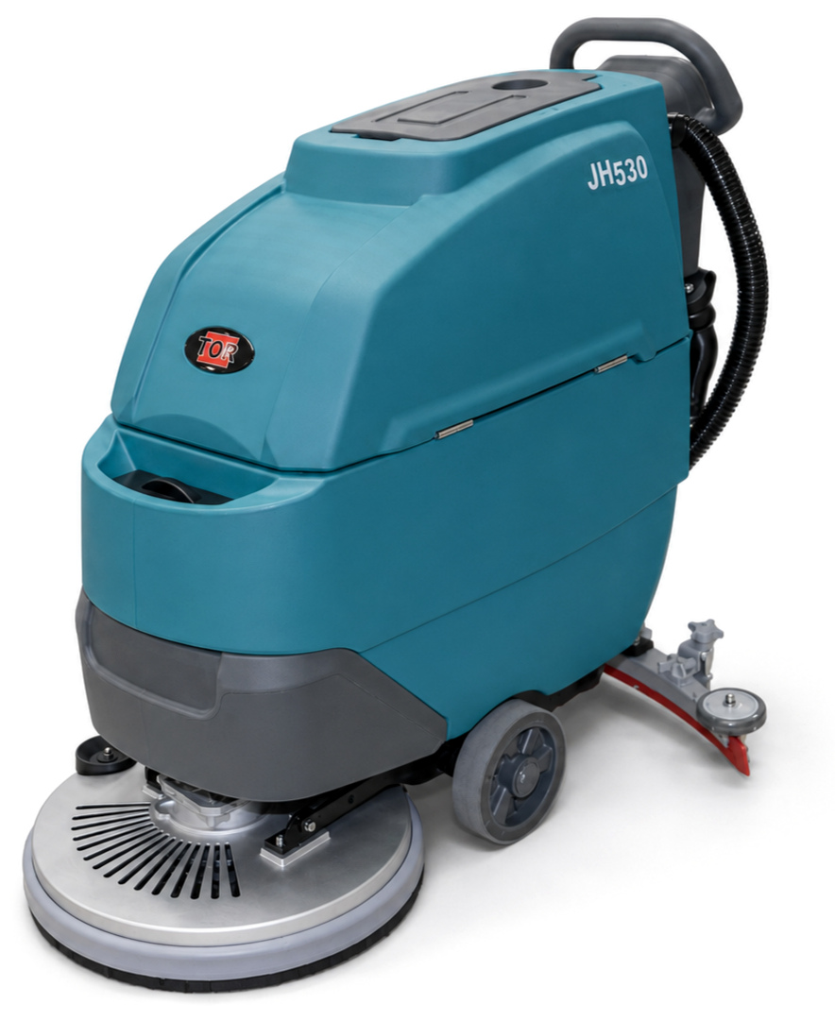

РАЗДЕЛ 01 • СЕТЕВОЕ ПИТАНИЕ

Назначение и область применения
TOR JH-530 - поломоечная машина толкаемого типа для влажной уборки твердых полов внутри помещений. В данном исполнении машина работает от электрической сети через штатный кабель питания.

Подходящие объекты
- Склады, торговые и выставочные залы, производственные проходы, общественные здания.
- Плитка, бетон, полимерные покрытия и другие твердые водостойкие поверхности.
- Профессиональная уборка с подходящей щеткой или падом и низкопенным моющим средством.

Перед вводом в эксплуатацию
- Запишите модель, серийный номер и дату ввода машины в работу.
- Сверьте фактическую комплектацию и технические параметры с паспортной табличкой.
- Допускайте к работе только обученных сотрудников, ознакомленных с руководством.
ВАЖНО Данное руководство относится только к указанному на обложке типу питания. Используйте соответствующие комплектующие и правила подключения.

РАЗДЕЛ 02 • СЕТЕВОЕ ПИТАНИЕ

Общие требования безопасности
- Не используйте оборудование рядом с бензином, растворителями, горючими газами и взрывоопасной пылью.
- Не собирайте горячую золу, горящие предметы, химически активные металлы и опасные жидкости.
- Перед началом работы осмотрите машину, защитные кожухи, шланги, щетку и водосборную балку.
- Работайте в нескользящей обуви; снижайте скорость на поворотах, скользких участках и уклонах.
- Не прикасайтесь к вращающейся щетке и не допускайте детей в рабочую зону.
- Не мойте корпус струей воды высокого давления и не допускайте попадания воды на электрооборудование.
- Используйте только совместимые низкопенные моющие средства и соблюдайте дозировку производителя.
- При неисправности остановите машину и обратитесь к уполномоченному специалисту.
ОПАСНОСТЬ Перед чисткой, ремонтом, заменой щетки или обслуживанием полностью отключите источник питания машины.

РАЗДЕЛ 03 • СЕТЕВОЕ ПИТАНИЕ

Электробезопасность сетевой машины
- Перед подключением сверяйте напряжение и частоту питающей сети с паспортной табличкой конкретной машины.
- Используйте исправную розетку с защитным заземлением и подходящую защиту электрической цепи.
- При работе во влажной зоне применяйте устройство защитного отключения согласно требованиям электробезопасности объекта.
- Не подключайте машину поврежденным кабелем, неисправной вилкой или влажными руками.
- Не допускайте проезда щеткой или колесами по кабелю, его натяжения, защемления и контакта с водой.
- Удлинитель должен быть рассчитан на мощность машины, полностью размотан и иметь рабочее заземление.
- Перед чисткой и обслуживанием сначала выключите машину, затем извлеките вилку из розетки.
ЭЛЕКТРОБЕЗОПАСНОСТЬ Не подключайте машину к сети, параметры которой не совпадают с ее заводской маркировкой. В сомнительных случаях обратитесь к квалифицированному электрику.

РАЗДЕЛ 04 • СЕТЕВОЕ ПИТАНИЕ

Технические характеристики
Параметр | Значение
Тип машины | Сетевая поломоечная машина
Источник питания | Переменный ток через штатный сетевой кабель
Номинальное напряжение / частота | Только по паспортной табличке машины
Ширина очистки | 530 мм
Ширина водосборной балки | 770 мм по сетевому руководству
Теоретическая производительность | До 2200 м²/ч
Мощность щеточного двигателя | 650 Вт
Мощность всасывающего двигателя | 500 Вт
Суммарная мощность | 1150 Вт: 650 + 500
Скорость вращения щетки | 185 об/мин
Разрежение всасывания | 180 мбар
Бак чистой воды | 45 л
Бак грязной воды | 56 л
Габариты Д × Ш × В | 127 × 55 × 109 см по исходному руководству
Масса сетевой машины | Уточняется по шильдику и комплектации
ПРОВЕРКА ПАРАМЕТРОВ В исходном файле сетевой версии ошибочно сохранена строка «24 В / 120 А·ч» от аккумуляторной модели. Она не относится к сетевой машине; номинал сети определяйте только по ее заводской табличке.

РАЗДЕЛ 05 • СЕТЕВОЕ ПИТАНИЕ

Общий вид и основные узлы
Поломоечная машина TOR JH-530: общий вид и фирменная маркировка
Узел | Назначение
Щеточная головка | Механическая очистка пола вращающейся щеткой или падом.
Бак чистого раствора | Запас воды и низкопенного моющего средства.
Бак грязной воды | Сбор использованного раствора и загрязнений.
Водосборная балка | Направление воды к всасывающему шлангу и осушение пола.
Рукоятка управления | Направление движения и управление рабочими функциями.

РАЗДЕЛ 06 • СЕТЕВОЕ ПИТАНИЕ

Панель управления и задняя часть
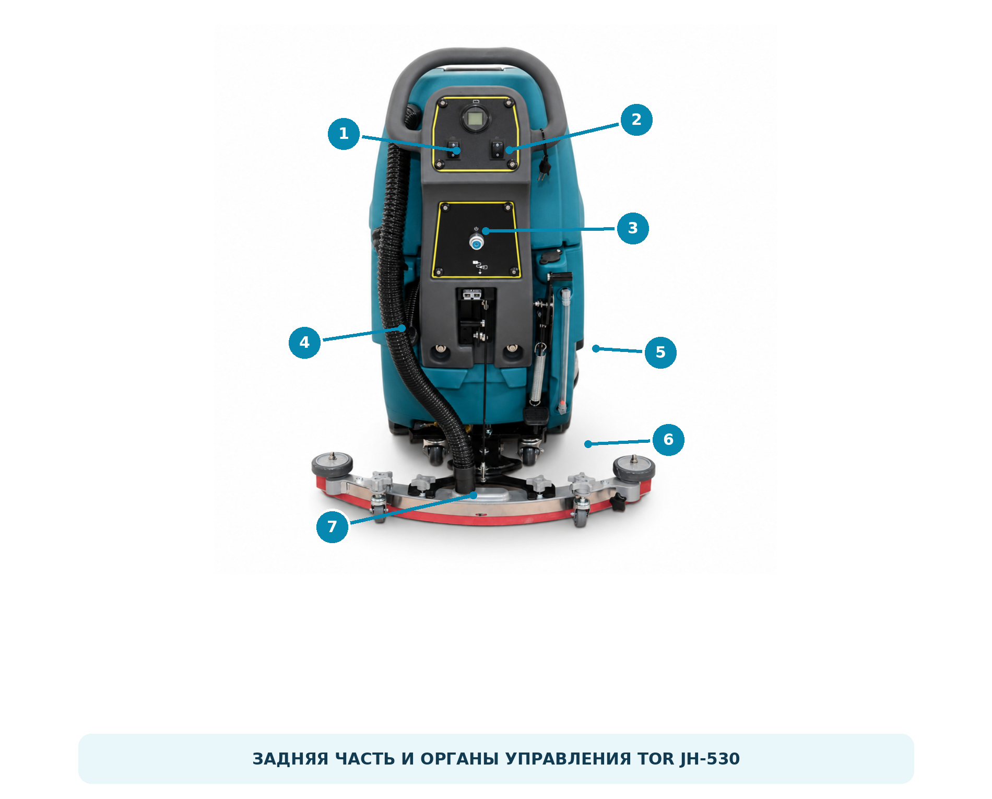
Основные органы управления и рабочие узлы задней части машины
№ | Элемент | Функция
1 | Выключатель щетки | Включает привод рабочей щетки.
2 | Выключатель всасывания | Включает вакуумный двигатель.
3 | Основной выключатель / ключ | Подает питание на органы управления.
4 | Всасывающий шланг | Переносит грязную воду в бак-утилизатор.
5 | Указатель уровня воды | Позволяет контролировать остаток раствора.
6 | Рычаг и регулировки | Управление положением и настройками рабочей части.
7 | Водосборная балка | Собирает воду после прохода щетки.
КОМПЛЕКТАЦИЯ Расположение отдельных кнопок и индикаторов может отличаться. Ориентируйтесь на маркировку конкретного аппарата.

РАЗДЕЛ 07 • СЕТЕВОЕ ПИТАНИЕ

Приемка и комплектация

При получении машины
- Осмотрите упаковку, корпус, рукоятку, шланги и водосборную балку на предмет повреждений.
- Проверьте модель, серийный номер и тип питания по заводской маркировке.
- Снимите транспортировочные крепления и аккуратно переместите машину с паллеты по подходящему пандусу.
- При обнаружении недостачи или повреждения зафиксируйте проблему и уведомите поставщика до ввода машины в работу.

Типовой комплект поставки
- Поломоечная машина TOR JH-530.
- Водосборная балка с крепежом и всасывающим шлангом.
- Рабочая щетка либо падодержатель с подходящим падом.
- Руководство по эксплуатации и документы поставки.
- Штатный сетевой кабель и вилка питания.
- Дополнительные принадлежности - согласно договору поставки.
ПРОВЕРКА Перечень поставки может зависеть от заказа. Сравнивайте комплектность с упаковочным листом и спецификацией поставщика.

РАЗДЕЛ 08 • СЕТЕВОЕ ПИТАНИЕ

Установка водосборной балки
- Установите машину на ровной площадке и полностью отключите питание.
- Проверьте целостность балки, резиновых лезвий, креплений, колес и всасывающего патрубка.
- Расположите балку на заднем кронштейне и закрепите ее штатными фиксаторами.
- Подсоедините всасывающий шланг без перекручивания и убедитесь в плотности посадки.
- Опустите балку рабочим рычагом и проверьте равномерный контакт резины с полом.
- Отрегулируйте положение опорных колес и прижим: резиновая кромка должна изгибаться равномерно.
- Сделайте короткий пробный проход и убедитесь, что за машиной не остается водяных полос.

Если остаются полосы воды
Признак | Действие
Полоса с одной стороны | Отрегулируйте горизонтальность и опорное колесо балки.
Полоса по всей ширине | Проверьте засорение, целостность шланга и вакуумное всасывание.
Прерывистый след | Очистите резинку и удалите намотанный мусор.
Порезы или жесткая кромка | Переверните либо замените резиновое лезвие.

РАЗДЕЛ 09 • СЕТЕВОЕ ПИТАНИЕ

Установка щетки и выбор пада
- Остановите машину, отключите питание и поднимите щеточную головку транспортной педалью.
- Проверьте посадочный узел, фиксатор, состояние щетки либо падодержателя.
- Установите щетку или диск в соответствии с конструкцией штатного крепления.
- При использовании пада выровняйте его на падодержателе и надежно закрепите центральным фиксатором.
- Опустите щеточную головку и кратковременно проверьте вращение без посторонних шумов.

Подбор рабочего инструмента
Инструмент | Применение
Мягкая щетка / белый пад | Деликатная уборка и обработка чувствительного покрытия.
Красный пад | Повседневная очистка умеренных загрязнений.
Черный пад | Глубокая очистка стойких загрязнений на совместимых покрытиях.
Щетка средней жесткости | Регулярная уборка твердых износостойких полов.
ОГРАНИЧЕНИЕ Перед применением абразивного пада проверьте совместимость с покрытием на незаметном участке.

РАЗДЕЛ 10 • СЕТЕВОЕ ПИТАНИЕ

Заполнение баков и моющий раствор
- Убедитесь, что бак грязной воды пуст, слив закрыт, а поплавковый фильтр установлен.
- Откройте заливную горловину бака чистой воды и заполните его чистой водой.
- Добавьте низкопенное средство в дозировке, указанной изготовителем химии.
- Закройте горловину и убедитесь в отсутствии протечек, перегибов шлангов и загрязнения фильтра.
- Отрегулируйте подачу раствора так, чтобы поверхность увлажнялась без образования луж.

Раздельное назначение баков
Бак | Что находится внутри | Что запрещено
Чистой воды | Вода и совместимое низкопенное средство. | Растворители, горючие жидкости, чрезмерная концентрация химии.
Грязной воды | Собранный раствор, загрязнения и допустимый пеногаситель. | Переполнение, отсутствие фильтра, работа с поврежденной крышкой.
ПЕНООБРАЗОВАНИЕ Если появляется пена, используйте совместимый пеногаситель в баке грязной воды. Не допускайте попадания пены во всасывающий мотор.

РАЗДЕЛ 11 • СЕТЬ

Подключение к электрической сети
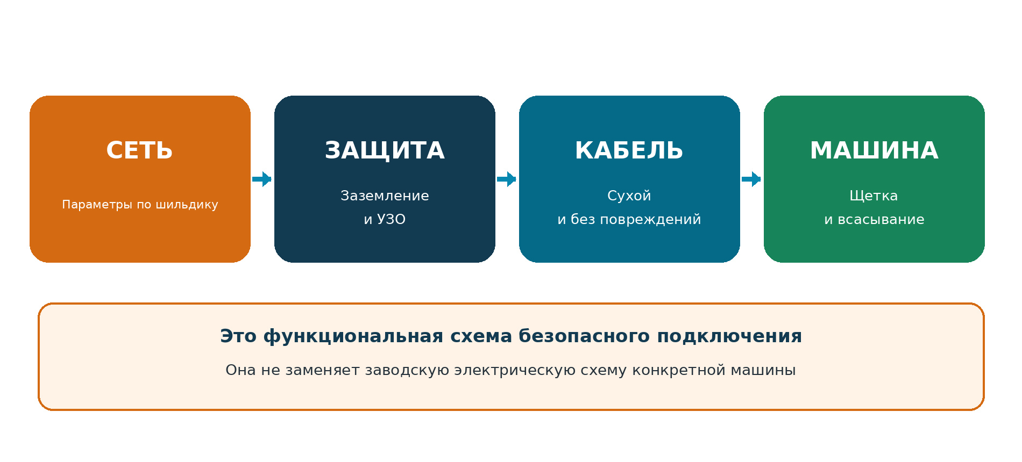
Последовательность безопасного подключения сетевой поломоечной машины
- Сверьте напряжение и частоту розетки со значениями на паспортной табличке машины.
- Проверьте целостность вилки, оболочки кабеля, ввода в корпус и защитного заземления.
- Убедитесь, что линия питания защищена и соответствует мощности машины; используйте УЗО по правилам объекта.
- Разложите кабель по сухому маршруту, исключающему контакт с щеткой, колесами и водосборной балкой.
- При выключенном аппарате вставьте вилку в исправную сухую розетку.
- Включите основное питание и убедитесь, что органы управления работают без запаха нагрева и искрения.
ПАСПОРТНАЯ ТАБЛИЧКА Параметры сети нельзя определять по описанию другой модификации. Используйте только напряжение и частоту, указанные на корпусе конкретной машины.

РАЗДЕЛ 12 • СЕТЬ

Кабель питания и рабочий маршрут

Перед началом уборки
- Проверьте всю длину кабеля: изоляция должна быть целой, без порезов, скруток и следов перегрева.
- Убедитесь, что вилка и розетка сухие, а защитный контакт заземления присутствует.
- При использовании удлинителя полностью размотайте его и проверьте допустимую нагрузку.
- Спланируйте уборку так, чтобы кабель постоянно оставался вне зоны вращения щетки и движения колес.

Во время работы
- Держите кабель свободным, не допускайте натяжения, перекручивания и контакта с мокрыми участками.
- Не вытягивайте вилку за провод и не перемещайте машину рывком за кабель.
- При повреждении изоляции немедленно выключите машину и отсоедините вилку от сети.
- Замену кабеля, вилки и внутренних соединений поручайте квалифицированному сервису.
ОПАСНОСТЬ Не прокладывайте кабель через лужи и не допускайте его попадания под вращающуюся щетку. Это может привести к поражению током.

РАЗДЕЛ 13 • СЕТЕВОЕ ПИТАНИЕ

Подготовка к работе и запуск
- Осмотрите машину, рабочую щетку, резиновые лезвия, шланги и колеса.
- Проверьте кабель, розетку, заземление и соответствие сети паспортной табличке.
- Убедитесь, что бак грязной воды пуст, фильтр чист, крышка закрывается герметично.
- Заполните бак чистым раствором и установите умеренную подачу воды.
- Опустите водосборную балку, затем приведите щеточную головку в рабочее положение.
- Включите основной выключатель или поверните ключ в рабочее положение.
- Включите щеточный двигатель и всасывание штатными переключателями.
- Начните движение плавно и убедитесь, что раствор подается, а использованная вода полностью собирается.
ПЕРВЫЙ ПРОХОД Проверьте машину на небольшом участке. При постороннем шуме, сильной вибрации или плохом сборе воды остановите работу и устраните причину.

РАЗДЕЛ 14 • СЕТЕВОЕ ПИТАНИЕ

Технология уборки
- Двигайтесь ровными полосами с небольшим перекрытием соседних проходов.
- Поддерживайте равномерную скорость и избегайте резких поворотов с опущенной балкой.
- Уменьшайте подачу воды на гладких полах и увеличивайте ее только при необходимости.
- Следите за наполнением бака грязной воды и остатком чистого раствора.
- При появлении пены добавьте совместимый пеногаситель в бак грязной воды.
- При стойких загрязнениях выполните двойную уборку: нанесите раствор, выдержите 3-5 минут, затем соберите его.
- На уклонах и скользких участках двигайтесь медленно; исходные руководства рекомендуют уклон не более 5 %.
КОНТРОЛЬ КАБЕЛЯ В течение всего маршрута контролируйте положение кабеля. При переходе в другую зону сначала выключайте рабочие функции и переукладывайте провод.

РАЗДЕЛ 15 • СЕТЕВОЕ ПИТАНИЕ

Опорожнение и промывка баков
- Остановите машину на ровной поверхности в специально отведенной зоне слива.
- Выключите щетку, всасывание и основное питание; отсоедините источник питания перед обслуживанием.
- Слейте грязную воду через штатный сливной шланг или крышку, контролируя скорость потока.
- Откройте крышку бака грязной воды, промойте стенки и извлеките загрязнения из фильтра.
- Проверьте поплавок, уплотнение крышки и всасывающий шланг; при необходимости промойте их.
- Слейте остаток чистого раствора, промойте бак чистой воды и фильтр подачи.
- Оставьте баки просыхать с приоткрытыми крышками, если машина не используется.
ТЕМПЕРАТУРА ВОДЫ Для промывки используйте воду температурой менее 60 °C. Не направляйте струю воды на электрические узлы машины.

РАЗДЕЛ 16 • СЕТЕВОЕ ПИТАНИЕ

Ежедневное обслуживание
Узел | Действие после смены
Бак грязной воды | Слить, промыть, очистить поплавковый фильтр.
Бак чистой воды | Слить остаток раствора, при необходимости промыть.
Щетка или пад | Очистить, проверить износ и надежность крепления.
Водосборная балка | Протереть резинки, удалить мусор, проверить положение колес.
Всасывающий шланг | Проверить засорение, трещины и плотность соединений.
Корпус и колеса | Протереть влажной салфеткой; удалить налипшие загрязнения.
Сетевой кабель и вилка | Осмотреть изоляцию, высушить и аккуратно уложить без перегибов.

В завершение
- Поднимите щеточную головку и водосборную балку в транспортное положение.
- Оставьте крышку бака грязной воды приоткрытой для просушки.
- Осмотрите машину на наличие протечек и сообщите о неисправностях до следующей смены.
ПЕРЕД ОБСЛУЖИВАНИЕМ Всегда отключайте машину от ее источника питания: это снижает риск случайного включения и поражения током.

РАЗДЕЛ 17 • СЕТЕВОЕ ПИТАНИЕ

Плановое техническое обслуживание
Периодичность | Перечень работ
После каждой смены | Баки, фильтры, щетка, резинки водосгона, шланги и внешняя очистка.
Еженедельно | Проверка соединений, сливов, подачи воды и равномерности прижима балки.
Ежемесячно / около 80 часов | Очистка фильтра чистой воды, проверка крепежа, шарниров, уплотнений и протечек.
Ежеквартально | Проверка привода, вакуумной системы, износа рабочих компонентов и электрических соединений.
Около 250 часов | Проверка угольных щеток двигателей сервисным специалистом; ориентир замены - длина около 10 мм.

Дополнительный контроль по версии
Элемент | Контроль
Сетевой кабель | Проверить изоляцию, ввод в корпус, отсутствие перегрева и перегибов.
Вилка и заземление | Проверить состояние контактов и непрерывность защитного проводника.
Сетевая защита | Проверить исправность защитной цепи и УЗО согласно регламенту объекта.
СЕРВИС Внутренний ремонт двигателя, платы, проводки и силовых компонентов должен выполнять квалифицированный персонал.

РАЗДЕЛ 18 • СЕТЕВОЕ ПИТАНИЕ

Неисправности питания и приводов
Проблема | Возможная причина | Действие
Машина не включается | Нет напряжения в розетке, поврежден кабель или вилка. | Проверить источник питания, защиту линии, кабель и вилку.
Срабатывает защита линии | Перегрузка, повреждение кабеля, электрическая неисправность. | Отключить машину от сети и вызвать электрика или сервис.
Вилка или кабель нагреваются | Слабый контакт, неподходящий удлинитель, перегрузка. | Остановить работу; проверить соединения и соответствие удлинителя.
Щетка не вращается | Щетка поднята, засор, сработала защита двигателя. | Опустить головку, устранить засор, проверить штатный выключатель.
Всасывание не включается | Балка поднята, неисправен выключатель или двигатель. | Опустить балку, проверить органы управления и обратиться в сервис.
Машина отключается в работе | Повреждение кабеля, нестабильный контакт или перегрев. | Отключить вилку, осмотреть линию питания и передать машину в сервис.
БЕЗОПАСНОСТЬ Не вскрывайте силовые цепи и не заменяйте внутренние защитные устройства без соответствующей квалификации.

РАЗДЕЛ 19 • СЕТЕВОЕ ПИТАНИЕ

Неисправности уборки и сбора воды
Проблема | Причина | Решение
На полу остаются полосы | Изношены или загрязнены резинки; нарушен прижим. | Очистить, отрегулировать, перевернуть либо заменить лезвия.
Вода собирается плохо | Засорен шланг; повреждено уплотнение крышки. | Прочистить шланг; проверить фильтр и уплотнение бака.
Нет подачи раствора | Пустой бак, закрыта подача или засорен фильтр. | Заполнить бак, открыть подачу и очистить фильтр.
На полу много воды | Чрезмерная подача раствора или слабое всасывание. | Снизить подачу и проверить вакуумную систему.
Появляется пена | Используется неподходящее средство либо высокая дозировка. | Заменить средство; добавить совместимый пеногаситель в бак грязной воды.
Щетка очищает неравномерно | Износ, неверный тип щетки или неправильная установка. | Проверить крепление и подобрать щетку по типу покрытия.
Протечка под машиной | Поврежден шланг, ослаб хомут, неисправен слив. | Остановить машину, проверить соединения и устранить неисправность.
ЕСЛИ ПРОБЛЕМА СОХРАНЯЕТСЯ Прекратите эксплуатацию и сообщите сервису модель TOR JH-530, тип питания, серийный номер и описание симптомов.

РАЗДЕЛ 20 • СЕТЕВОЕ ПИТАНИЕ

Хранение, транспортировка и сервис
- Слейте воду из обоих баков, промойте шланги и оставьте машину просохнуть.
- Поднимите щеточную головку и водосборную балку, защитите резиновые лезвия от деформации.
- Храните машину в сухом помещении; не допускайте замерзания остаточной воды.
- При перевозке используйте подходящий пандус, противооткатные упоры и надежные крепежные ремни.
- Перед хранением аккуратно смотайте сухой сетевой кабель без натяжения, узлов и резких перегибов.

Паспортные данные владельца
Поле | Заполняется при вводе в эксплуатацию
Бренд и модель | TOR JH-530
Исполнение | Сетевая версия
Серийный номер | ________________________________________________
Дата приобретения | ________________________________________________
Дата ввода в работу | ________________________________________________
Поставщик / сервис | ________________________________________________
Параметры по шильдику | ________________________________________________
ЗАПАСНЫЕ ЧАСТИ При обращении в сервис сообщайте бренд TOR, модель JH-530, тип питания, серийный номер и фактическую комплектацию машины.

РАЗДЕЛ 21 • СЕТЕВОЕ ПИТАНИЕ

Каталог деталей и взрыв-схемы
Приложение содержит заводские сборочные чертежи TOR JH-530 и переведенную на русский язык спецификацию запасных частей. Номера на схемах соответствуют позициям в таблице каждого узла.
Схема | Сборочный узел | Позиций
01 | Блок управления | 23
02 | Бак грязной воды | 24
03 | Бак чистой воды | 34
04 | Щеточный узел | 23
05 | Рама и ходовая часть | 20
06 | Кронштейн водосборной балки | 12
07 | Водосборная балка | 13

Порядок подбора запасной части
- Найдите нужный сборочный узел и номер позиции на соответствующей взрыв-схеме.
- Откройте следующую страницу и сопоставьте позицию с артикулом поставщика, наименованием и количеством.
- Сообщите сервису бренд TOR, модель JH-530, тип питания, серийный номер, узел и артикул детали.
- Перед заказом электрооборудования отдельно проверьте напряжение, мощность, разъем и фактическое исполнение машины.
РАЗНЫЕ ТИПЫ ПИТАНИЯ Заводской каталог объединяет разные исполнения: позиции E010109 (вакуумный двигатель 24 В) и E010135 (разъем Anderson) относятся к аккумуляторной машине. Для сетевой версии их не заказывают без проверки совместимости.

РАЗДЕЛ П01 • СЕТЕВОЕ ПИТАНИЕ

Взрыв-схема: Блок управления
Органы управления, выключатели и крепеж
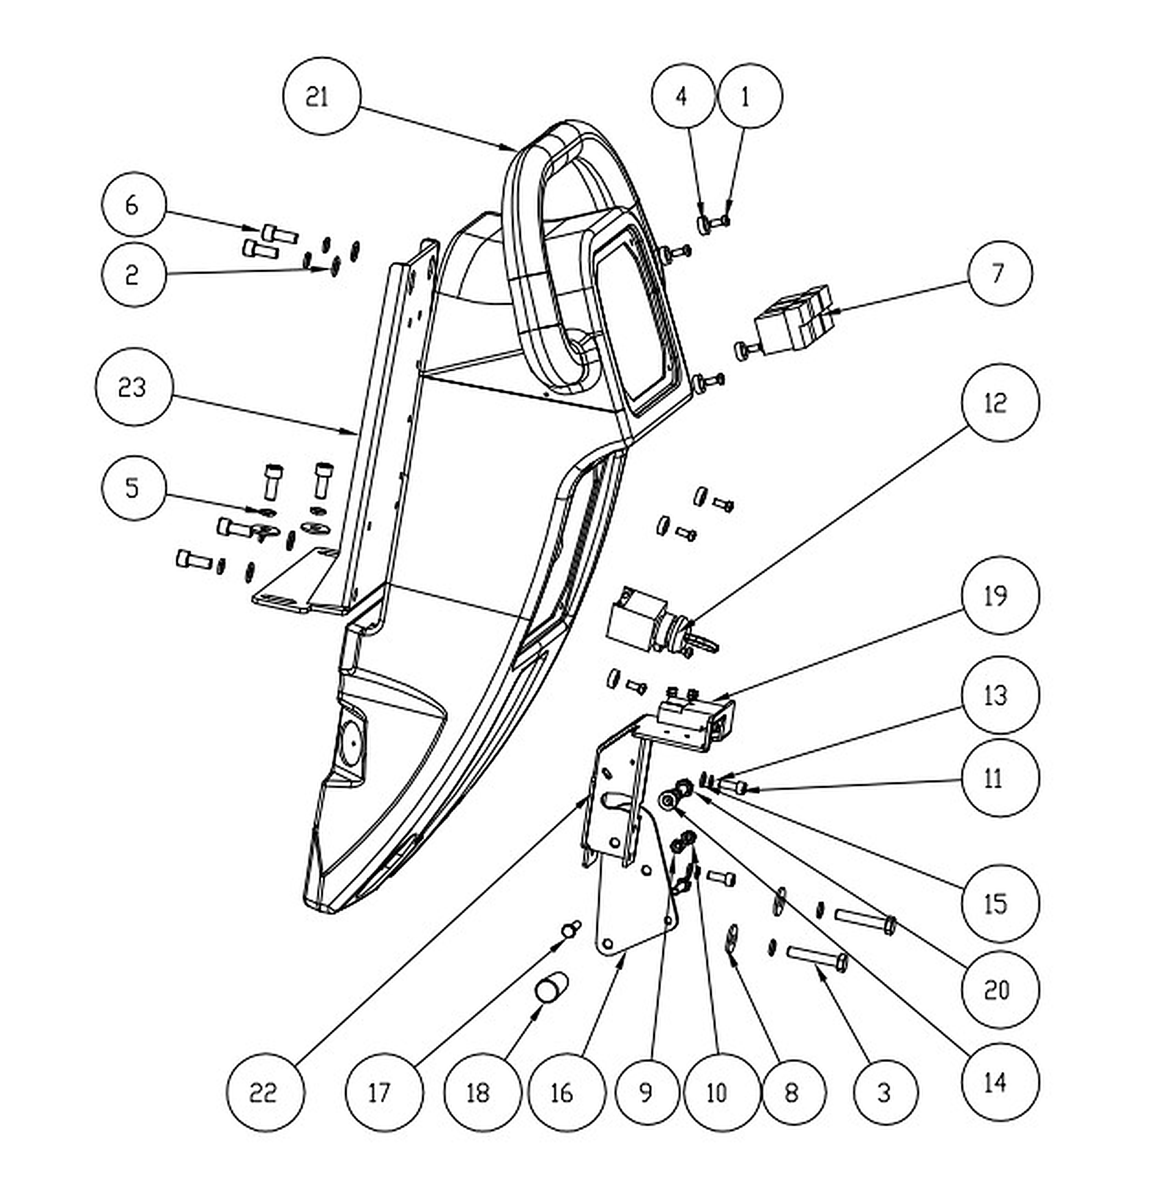
Схема 1. Блок управления. Заводская нумерация позиций сохранена.
ПОЗИЦИЯ 19 Разъем Anderson E010135 на общем заводском чертеже относится к аккумуляторному исполнению и не является обязательной деталью сетевой машины.

РАЗДЕЛ П01 • СЕТЕВОЕ ПИТАНИЕ

Каталог деталей: Блок управления
Схема 1 • 23 позиций • Артикулы поставщика сохранены
№ | Артикул | Наименование детали | Кол.
1 | G010123 | Винт с полукруглой головкой M5 × 12, нержавеющий | 8
2 | G010177 | Плоская шайба 8 × 16 × 1,5 мм, нержавеющая | 5
3 | G010156 | Болт с шестигранной головкой M8 × 40 | 2
4 | B010184 | Пластиковая плоская шайба | 8
5 | G010170 | Пружинная шайба M8, нержавеющая сталь | 9
6 | G010134 | Винт с внутренним шестигранником M8 × 20, нержавеющий | 6
7 | E010132 | Клавишный выключатель | 3
8 | G010178 | Плоская шайба 8 × 24 × 2 мм, нержавеющая | 4
9 | G010100 | Гайка M6, нержавеющая сталь | 1
10 | G010106 | Самоконтрящаяся гайка M6, нержавеющая сталь | 1
11 | G010131 | Винт с внутренним шестигранником M6 × 16, нержавеющий | 2
12 | E010134 | Выключатель с ключом | 1
13 | G010169 | Пружинная шайба M6, нержавеющая сталь | 2
14 | C010121 | Медная втулка, 8 × 12 × 4 мм | 1
15 | G010175 | Плоская шайба 6 × 12 × 1 мм, нержавеющая | 2
16 | A010103 | Рычаг подъема водосборной балки | 1
17 | G010151 | Болт с шестигранной головкой M6 × 25, нержавеющий | 2
18 | B010193 | Бакелитовая рукоятка M8 × 40 | 1
19 | E010135 | Разъем Anderson - относится к исполнению АКБ | 1
20 | G010152 | Болт с шестигранной головкой M8 × 20, нержавеющий | 1
21 | B010103 | Корпус блока управления JH-530 | 1
22 | A010116 | Кронштейн рычага | 1
23 | A010113 | Кронштейн бака чистой воды | 1
Позиция соответствует номеру на предыдущей схеме. Если артикул отсутствует, уточняйте его по номеру позиции и фотографии узла.

РАЗДЕЛ П02 • СЕТЕВОЕ ПИТАНИЕ

Взрыв-схема: Бак грязной воды
Бак-утилизатор, вакуумная система и уплотнения
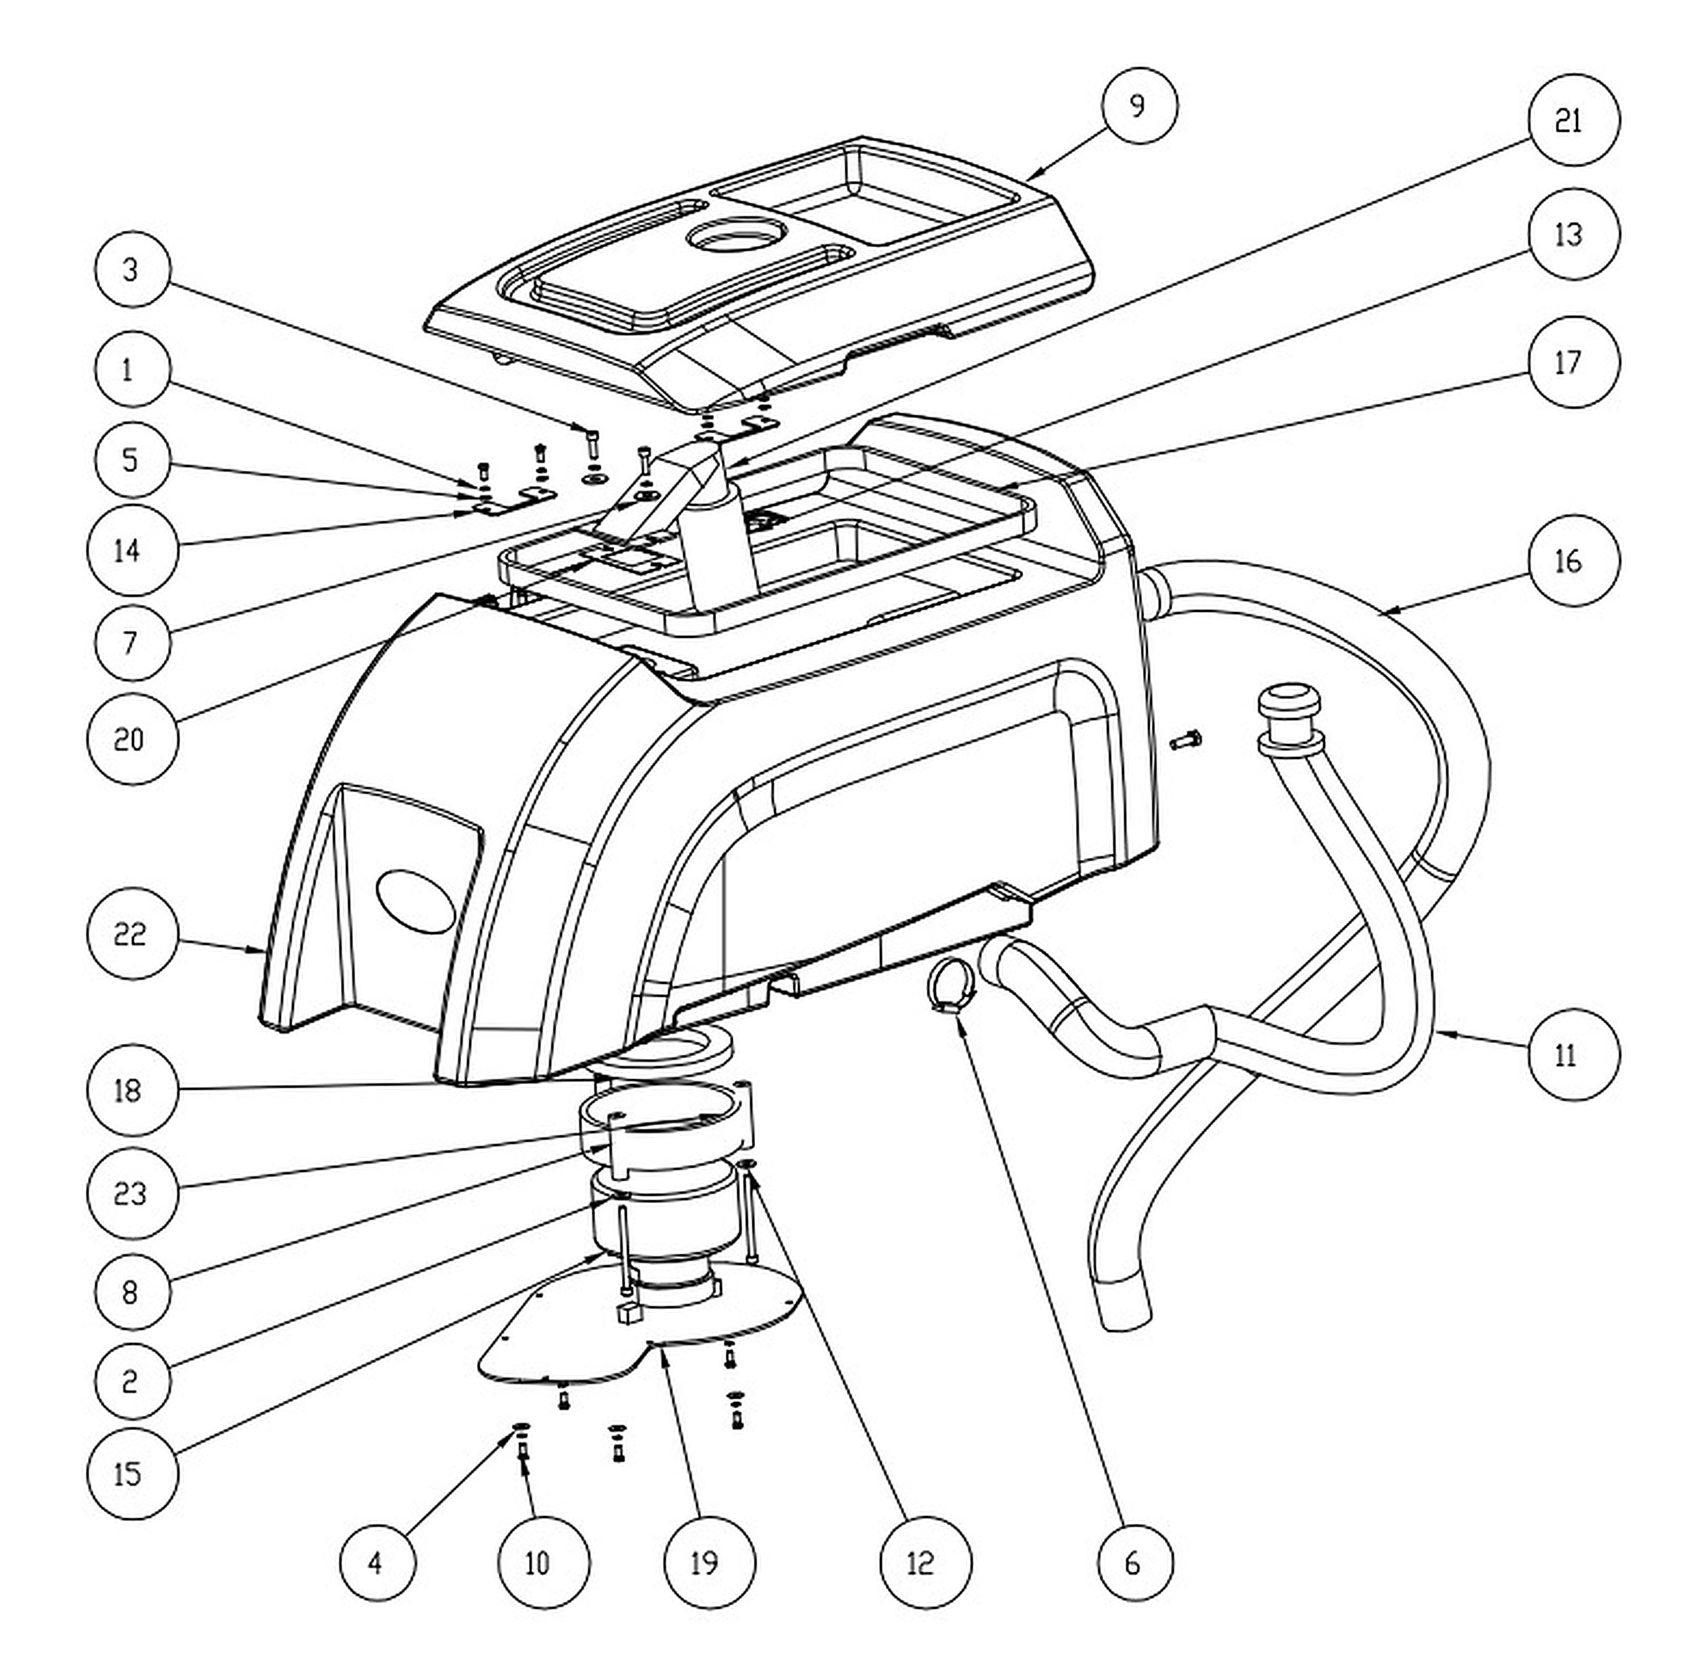
Схема 2. Бак грязной воды. Заводская нумерация позиций сохранена.
ПОЗИЦИЯ 16 В исходной спецификации указан всасывающий двигатель E010109 на 24 В. Для сетевой машины двигатель подбирается отдельно по паспортной табличке.

РАЗДЕЛ П02 • СЕТЕВОЕ ПИТАНИЕ

Каталог деталей: Бак грязной воды
Схема 2 • 24 позиций • Артикулы поставщика сохранены
№ | Артикул | Наименование детали | Кол.
1 | G010168 | Пружинная шайба M5, нержавеющая сталь | 9
2 | G010182 | Плоская шайба 6 × 18 × 1,5 мм, нержавеющая | 3
3 | G010131 | Винт с внутренним шестигранником M6 × 16, нержавеющий | 2
4 | G010174 | Плоская шайба 5 × 15 × 1,5 мм, нержавеющая | 5
5 | G010172 | Плоская шайба 5 × 10 × 1 мм, нержавеющая | 4
6 | G010198 | Шланговый хомут 27-51 мм, нержавеющий | 1
7 | G010178 | Плоская шайба 8 × 24 × 2 мм, нержавеющая | 2
8 | B010182 | Полиуретановый стержень, 6 × 16 × 65 мм | 3
9 | B010102 | Крышка бака грязной воды JH-530 | 1
10 | G010123 | Винт с полукруглой головкой M5 × 12, нержавеющий | 5
11 | B010141 | Сливной шланг, диаметр 38 × 780 мм | 1
12 | не указан | Винт с внутренним шестигранником M5 × 20 | 4
13 | G010169 | Пружинная шайба M6, нержавеющая сталь | 5
14 | B010153 | Сетчатый фильтр всасывающего патрубка | 1
15 | A010115 | Крепление крышки бака грязной воды | 2
16 | E010109 | Вакуумный двигатель 24 В / 500 Вт - НЕ для сетевой | 1
17 | B010142 | Всасывающий шланг грязной воды | 1
18 | B010178 | Уплотнитель бака грязной воды | 1
19 | B010175 | Уплотнение вакуумного двигателя, 145 × 90 × 11 мм | 1
20 | A010114 | Крышка всасывающего двигателя | 1
21 | B010152 | Уплотнительная прокладка всасывающего патрубка | 1
22 | B010151 | Корпус всасывающего патрубка | 1
23 | B010101 | Бак грязной воды JH-530 | 1
24 | B010176 | Шумоизоляция вакуумного двигателя, 650 × 100 мм | 1
Позиция соответствует номеру на предыдущей схеме. Если артикул отсутствует, уточняйте его по номеру позиции и фотографии узла.

РАЗДЕЛ П03 • СЕТЕВОЕ ПИТАНИЕ

Взрыв-схема: Бак чистой воды
Бак раствора, подача воды и элементы крепления
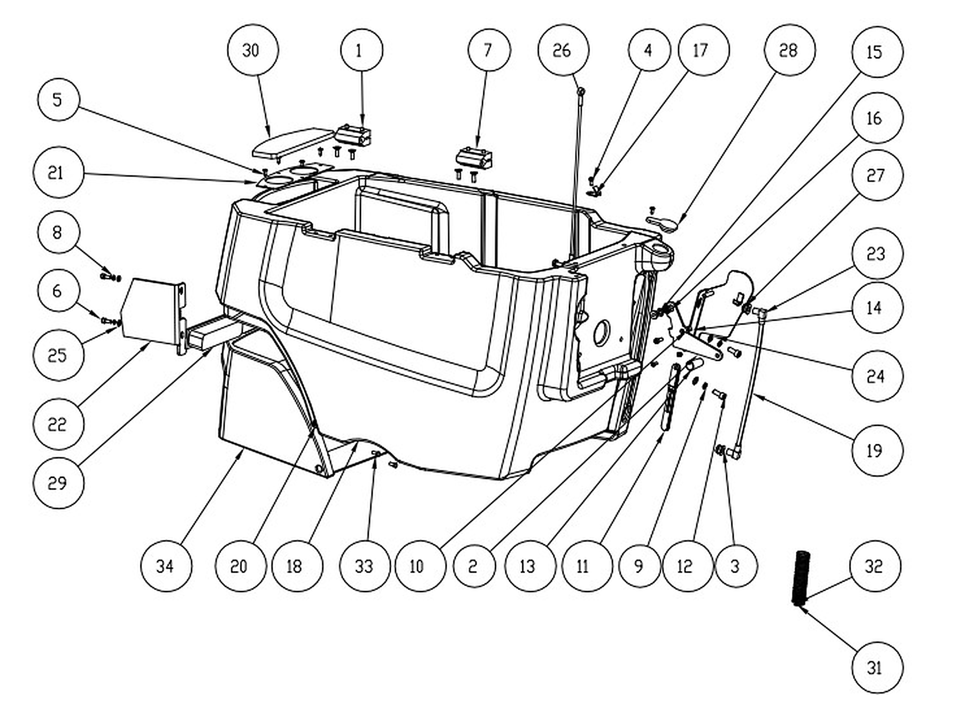
Схема 3. Бак чистой воды. Заводская нумерация позиций сохранена.
ПОЗИЦИЯ 29 Световой индикатор E010144 указан на 24 В. Применимость к сетевому исполнению необходимо сверить по электрической схеме конкретной машины.

РАЗДЕЛ П03 • СЕТЕВОЕ ПИТАНИЕ

Каталог деталей: Бак чистой воды
Схема 3 • 34 позиций • Артикулы поставщика сохранены
№ | Артикул | Наименование детали | Кол.
1 | G010113 | Винт с потайной головкой M6 × 16, нержавеющий | 8
2 | A010119 | Рычаг прижимного кронштейна | 1
3 | B010183 | Уплотнение указателя уровня воды | 2
4 | G010123 | Винт с полукруглой головкой M5 × 12, нержавеющий | 6
5 | G010122 | Саморез с полукруглой головкой и крестообразным шлицем | 5
6 | G010131 | Винт с внутренним шестигранником M6 × 16, нержавеющий | 3
7 | B010181 | Пластиковая петля, 65 × 65 мм | 2
8 | G010169 | Пружинная шайба M6, нержавеющая сталь | 2
9 | G010170 | Пружинная шайба M8, нержавеющая сталь | 2
10 | G010106 | Самоконтрящаяся гайка M6, нержавеющая сталь | 1
11 | A010118 | Тяга прижимного кронштейна | 2
12 | G010134 | Винт с внутренним шестигранником M8 × 20, нержавеющий | 2
13 | B010193 | Бакелитовая рукоятка M8 × 40 | 1
14 | C010120 | Медная втулка, 6 × 10 × 6 мм | 1
15 | C010124 | Медная втулка | 1
16 | G010107 | Самоконтрящаяся гайка M8, нержавеющая сталь | 1
17 | A010121 | Крючок сливного шланга | 1
18 | B010100 | Бак чистой воды JH-530 | 1
19 | не указан | Трубка указателя уровня воды, 12 × 300 мм | 1
20 | G010172 | Плоская шайба 5 × 10 × 1 мм, нержавеющая | 3
21 | A010120 | Металлическая панель заливной горловины | 1
22 | A010207 | Кронштейн бака; вариант с двумя щетками - проверить | 1
23 | B010191 | Пластиковый угловой соединитель | 2
24 | G010177 | Плоская шайба 8 × 16 × 1,5 мм, нержавеющая | 3
25 | G010175 | Плоская шайба 6 × 12 × 1 мм, нержавеющая | 2
26 | C010129 | Трос бака, 350 мм | 1
27 | A010117 | Прижимной кронштейн | 1
28 | B010149 | Резиновая крышка заливной горловины | 1
29 | E010144 | Световой индикатор 24 В - проверить совместимость | 1
30 | B010150 | Малая крышка заливной горловины | 1
31 | C010140 | Пружина сжатия, 2 × 17 × 22 мм | 1
32 | C010139 | Пружина растяжения, 3 × 25 × 170 × 115 мм | 1
33 | G010150 | Болт с шестигранной головкой M6 × 12, нержавеющий | 2
34 | B010104 | Кожух двигателя JH-530 | 1
Позиция соответствует номеру на предыдущей схеме. Если артикул отсутствует, уточняйте его по номеру позиции и фотографии узла.

РАЗДЕЛ П04 • СЕТЕВОЕ ПИТАНИЕ

Взрыв-схема: Щеточный узел
Щеточная головка, двигатель и диск
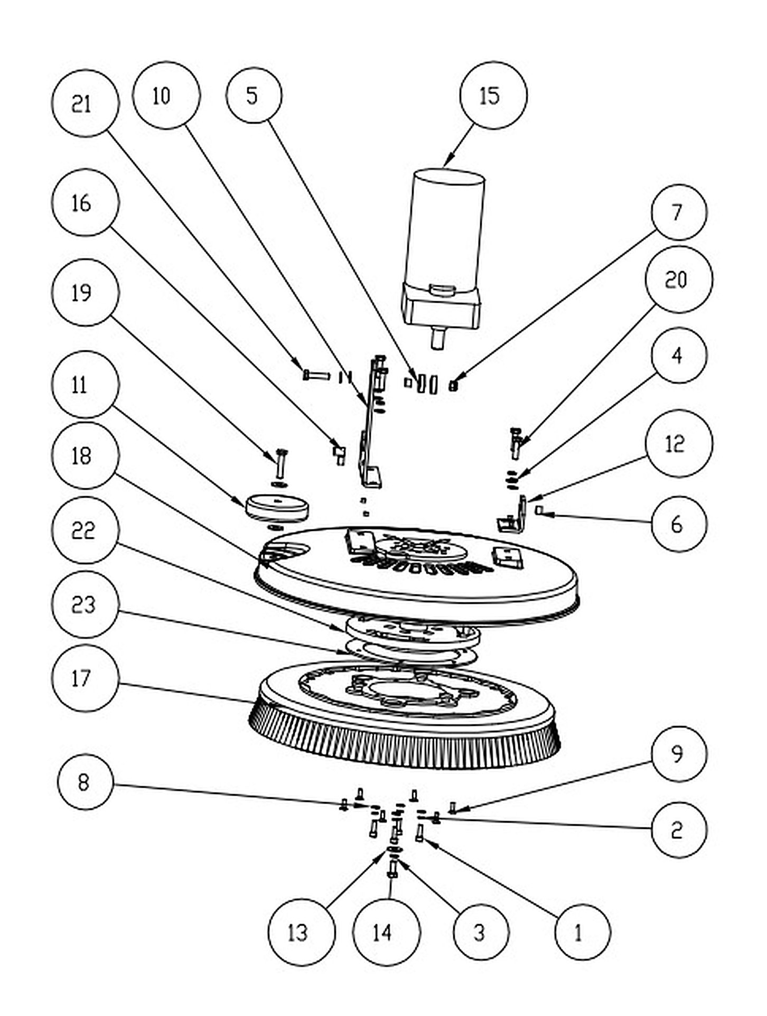
Схема 4. Щеточный узел. Заводская нумерация позиций сохранена.
ПОЗИЦИЯ 15 В каталоге указан двигатель E010100: 220 В / 550 Вт; в исходном руководстве сетевой версии встречается 650 Вт. Перед заказом проверьте маркировку установленного двигателя.

РАЗДЕЛ П04 • СЕТЕВОЕ ПИТАНИЕ

Каталог деталей: Щеточный узел
Схема 4 • 23 позиций • Артикулы поставщика сохранены
№ | Артикул | Наименование детали | Кол.
1 | G010131 | Винт с внутренним шестигранником M6 × 16, нержавеющий | 4
2 | G010169 | Пружинная шайба M6, нержавеющая сталь | 4
3 | G010170 | Пружинная шайба M8, нержавеющая сталь | 5
4 | G010177 | Плоская шайба 8 × 16 × 1,5 мм, нержавеющая | 6
5 | G010192 | Подшипник 6001 ZZ | 2
6 | C010122 | Медная втулка, 8 × 12 × 9 мм | 3
7 | G010107 | Самоконтрящаяся гайка M8, нержавеющая сталь | 1
8 | G010175 | Плоская шайба 6 × 12 × 1 мм, нержавеющая | 4
9 | G010113 | Винт с потайной головкой M6 × 16, нержавеющий | 6
10 | A010109 | Кронштейн щеточного узла | 1
11 | B010196 | Защитный ролик, диаметр 80 × 25 мм | 1
12 | A010110 | Кронштейн щеточного узла | 1
13 | G010178 | Плоская шайба 8 × 24 × 2 мм, нержавеющая | 3
14 | G010152 | Болт с шестигранной головкой M8 × 20, нержавеющий | 1
15 | E010100 | Двигатель щетки 220 В / 550 Вт - сверить исполнение | 1
16 | C010123 | Медная втулка, 8 × 12 × 17 мм | 1
17 | B010125 | Щеточный диск | 1
18 | C010146 | Литой алюминиевый кожух щеточного диска | 1
19 | G010156 | Болт с шестигранной головкой M8 × 40 | 1
20 | G010154 | Болт с шестигранной головкой M8 × 30, нержавеющий | 4
21 | G010155 | Болт с шестигранной головкой M8 × 35, нержавеющий | 1
22 | C010134 | Фиксирующий палец щеточного диска | 1
23 | A010104 | Магнитный держатель щеточного диска | 1
Позиция соответствует номеру на предыдущей схеме. Если артикул отсутствует, уточняйте его по номеру позиции и фотографии узла.

РАЗДЕЛ П05 • СЕТЕВОЕ ПИТАНИЕ

Взрыв-схема: Рама и ходовая часть
Основание машины, колеса и опорные элементы
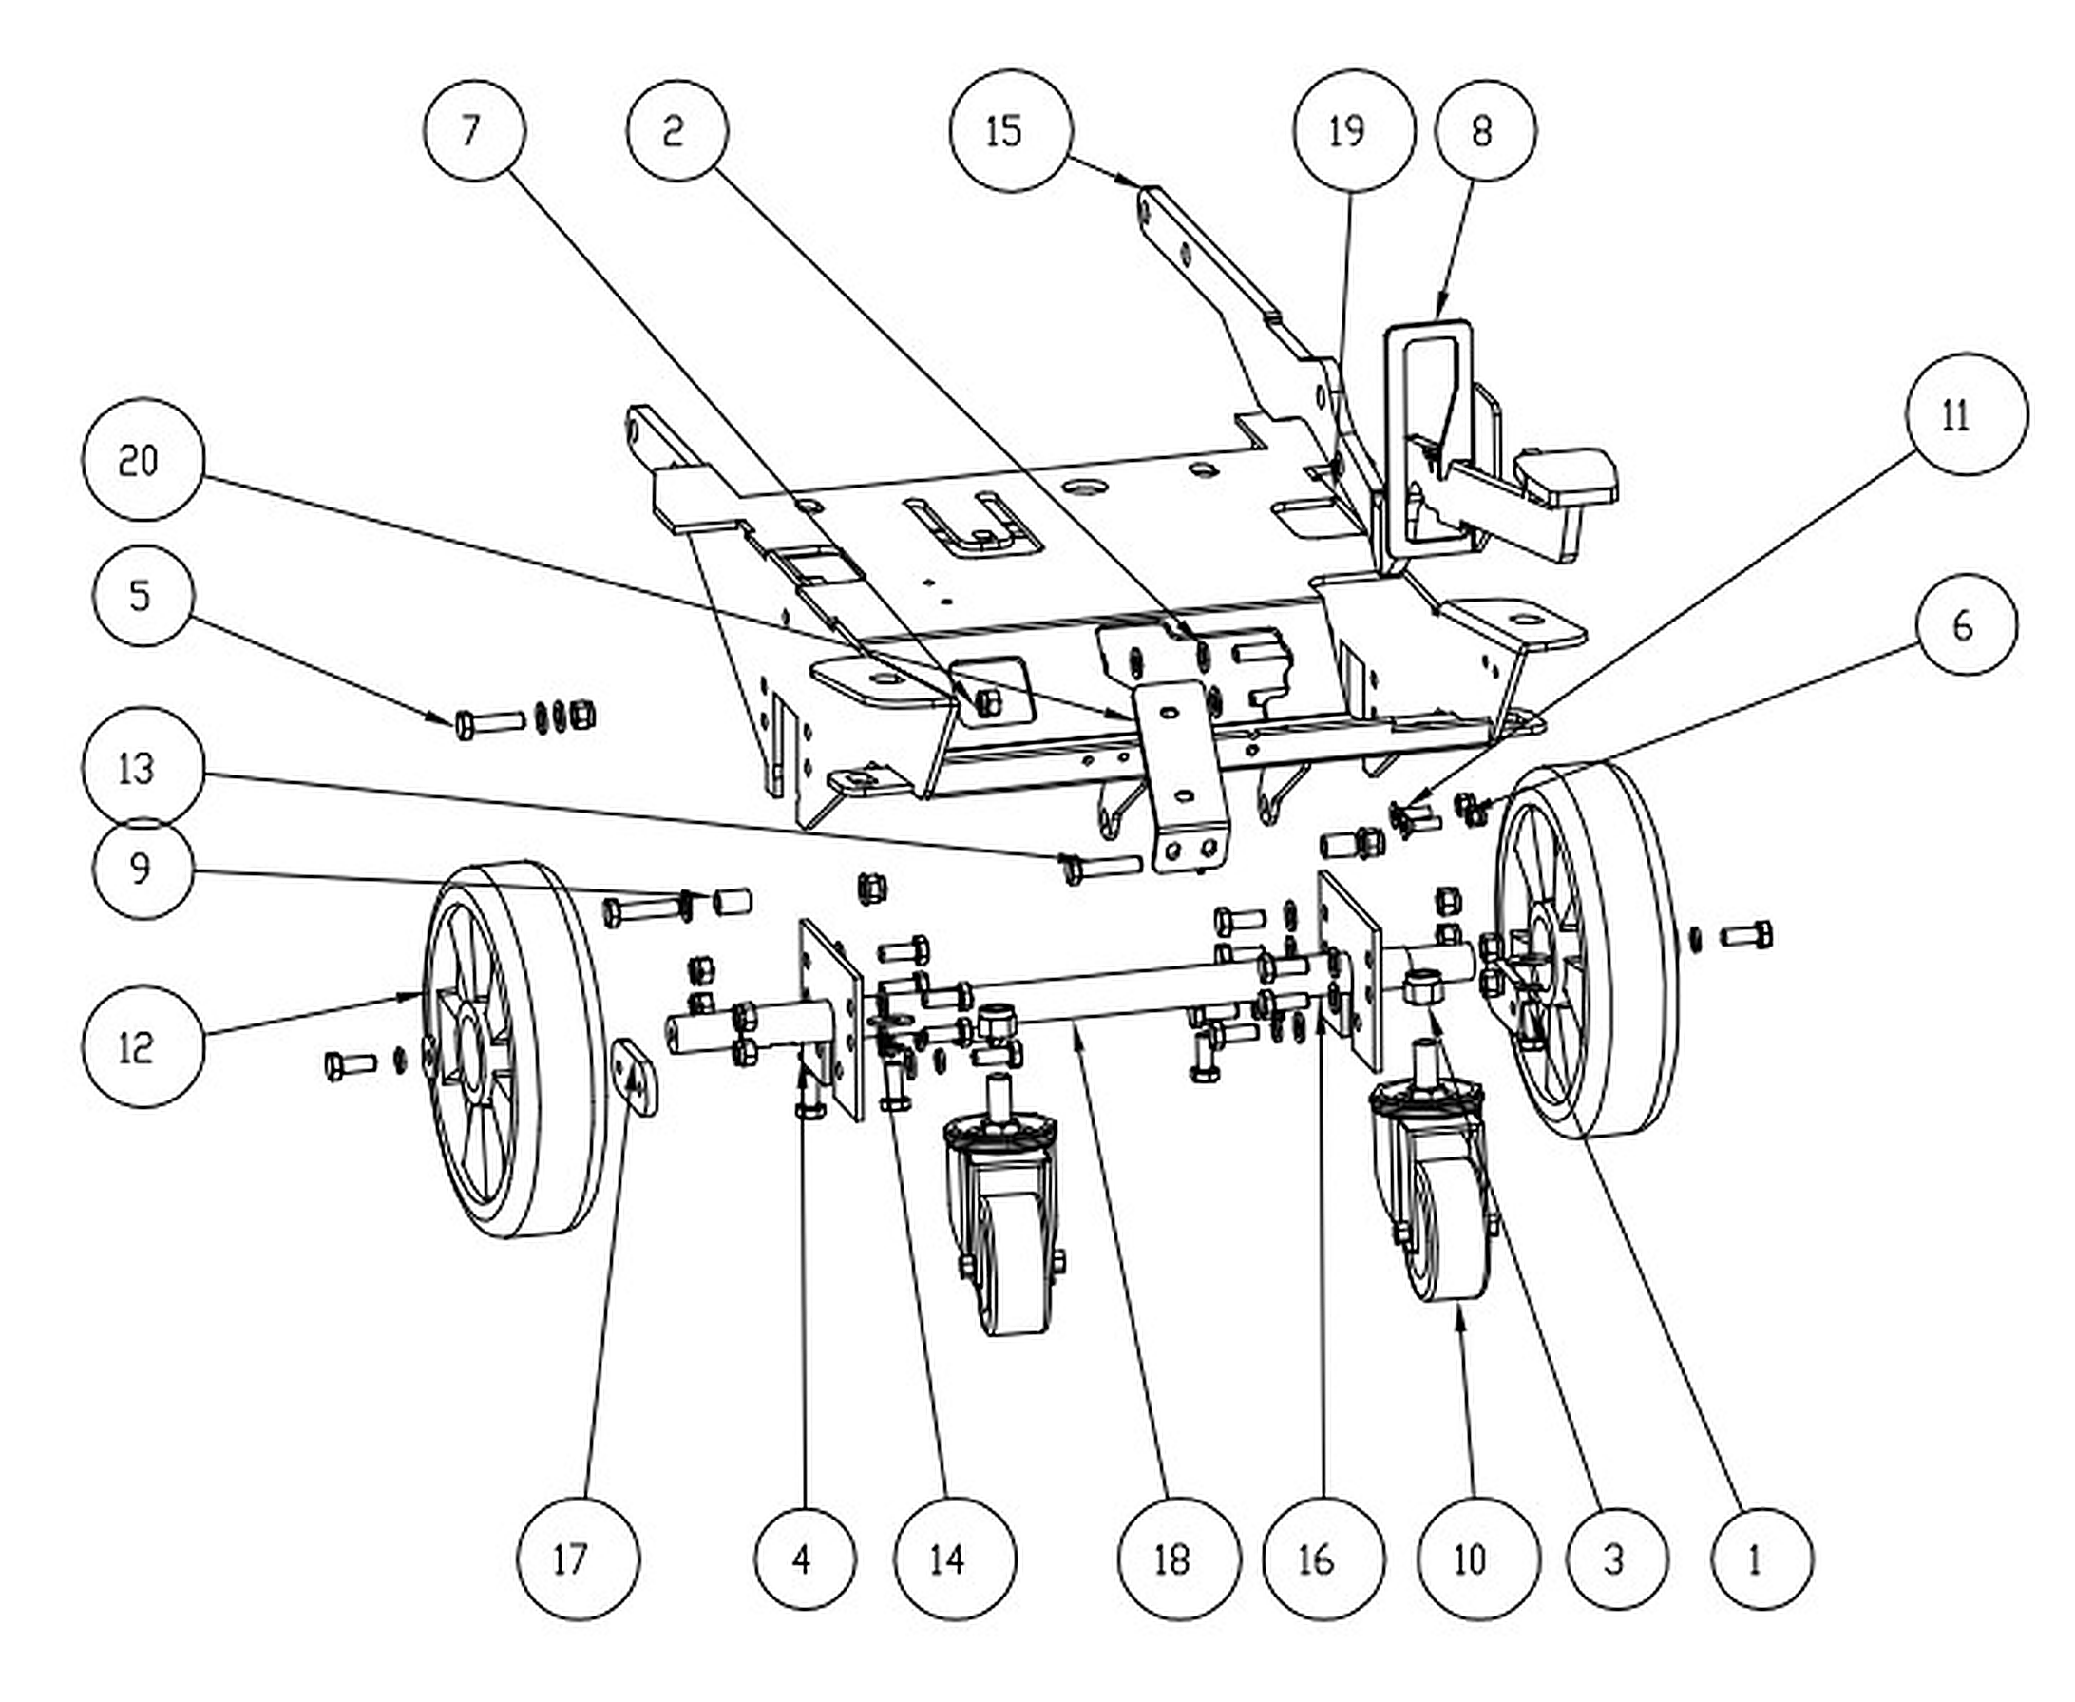
Схема 5. Рама и ходовая часть. Заводская нумерация позиций сохранена.
КАК ЧИТАТЬ ЧЕРТЕЖ Цифры в кружках соответствуют позициям следующей страницы каталога. Конструкция отдельных компонентов может отличаться в зависимости от комплектации.

РАЗДЕЛ П05 • СЕТЕВОЕ ПИТАНИЕ

Каталог деталей: Рама и ходовая часть
Схема 5 • 20 позиций • Артикулы поставщика сохранены
№ | Артикул | Наименование детали | Кол.
1 | G010152 | Болт с шестигранной головкой M8 × 20, нержавеющий | 18
2 | G010177 | Плоская шайба 8 × 16 × 1,5 мм, нержавеющая | 22
3 | G010109 | Самоконтрящаяся гайка M12, нержавеющая сталь | 2
4 | G010170 | Пружинная шайба M8, нержавеющая сталь | 10
5 | G010154 | Болт с шестигранной головкой M8 × 30, нержавеющий | 3
6 | G010106 | Самоконтрящаяся гайка M6, нержавеющая сталь | 2
7 | G010107 | Самоконтрящаяся гайка M8, нержавеющая сталь | 13
8 | A010111 | Кронштейн педали | 1
9 | C010123 | Медная втулка, 8 × 12 × 17 мм | 2
10 | B010161 | Поворотное колесо, 3 дюйма | 2
11 | G010113 | Винт с потайной головкой M6 × 16, нержавеющий | 2
12 | B010155 | Колесо с подшипником, диаметр 200 × 50 мм | 2
13 | G010155 | Болт с шестигранной головкой M8 × 35, нержавеющий | 2
14 | G010178 | Плоская шайба 8 × 24 × 2 мм, нержавеющая | 6
15 | A010108 | Кронштейн подъема щеточного узла | 1
16 | A010123 | Ограничительная пластина колесной оси | 2
17 | A010122 | Фиксирующая пластина колесной оси | 2
18 | C010100 | Соединительная ось поворотного колеса | 1
19 | A010105 | Рама основания JH-530 | 1
20 | A010112 | Кронштейн фильтра | 1
Позиция соответствует номеру на предыдущей схеме. Если артикул отсутствует, уточняйте его по номеру позиции и фотографии узла.

РАЗДЕЛ П06 • СЕТЕВОЕ ПИТАНИЕ

Взрыв-схема: Кронштейн водосборной балки
Механизм подвески и подъема водосборной балки
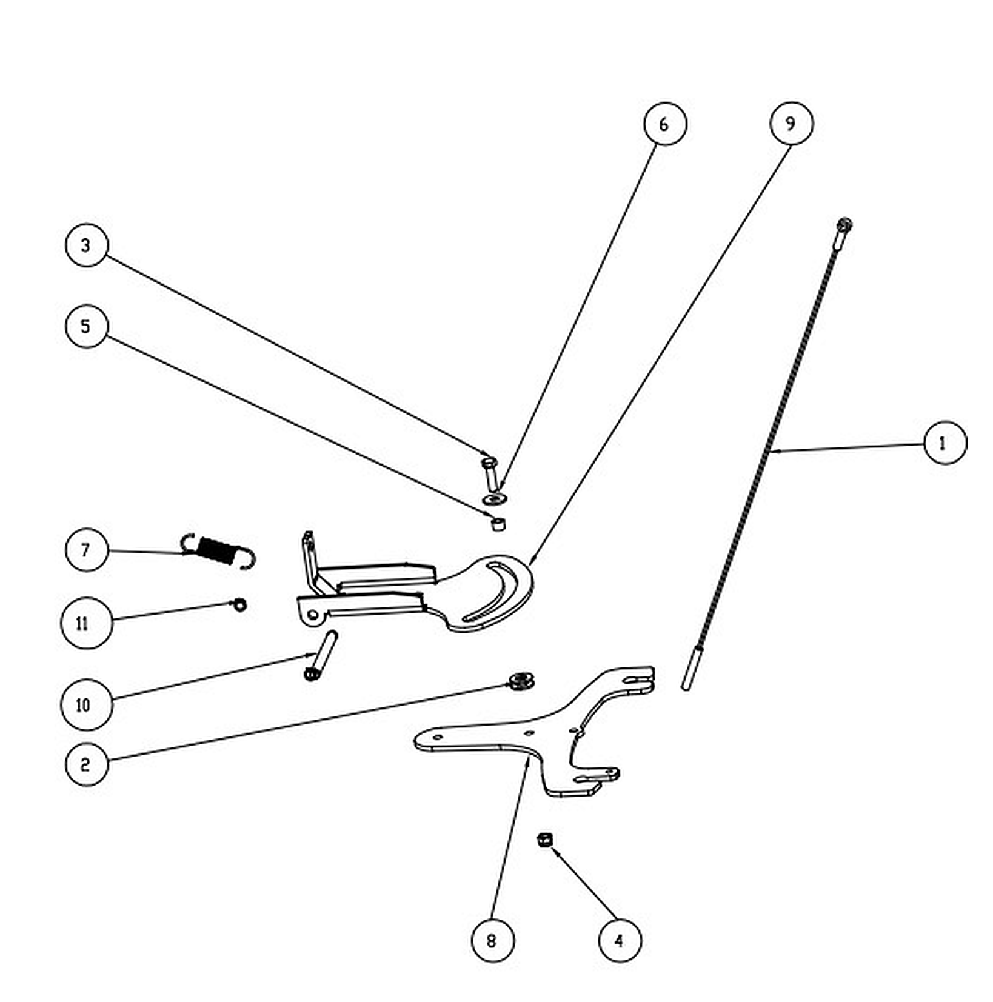
Схема 6. Кронштейн водосборной балки. Заводская нумерация позиций сохранена.
КАК ЧИТАТЬ ЧЕРТЕЖ Цифры в кружках соответствуют позициям следующей страницы каталога. Конструкция отдельных компонентов может отличаться в зависимости от комплектации.

РАЗДЕЛ П06 • СЕТЕВОЕ ПИТАНИЕ

Каталог деталей: Кронштейн водосборной балки
Схема 6 • 12 позиций • Артикулы поставщика сохранены
№ | Артикул | Наименование детали | Кол.
1 | A010101 | Верхний кронштейн водосборной балки | 1
2 | C010128 | Трос водосборной балки, 490 мм | 1
3 | G010167 | Наружное стопорное кольцо, диаметр 9 мм | 2
4 | C010101 | Соединительная ось водосборной балки | 1
5 | C010138 | Пружина растяжения, 2,8 × 20 × 109 мм | 1
6 | C010122 | Медная втулка, 8 × 12 × 9 мм | 2
7 | B010206 | Нейлоновая шайба, 12 × 24 × 2 мм | 4
8 | G010178 | Плоская шайба 8 × 24 × 2 мм, нержавеющая | 2
9 | G010154 | Болт с шестигранной головкой M8 × 30, нержавеющий | 2
10 | G010107 | Самоконтрящаяся гайка M8, нержавеющая сталь | 2
11 | A010102 | Нижний кронштейн водосборной балки | 1
12 | G010101 | Гайка M8, нержавеющая сталь | 1
Позиция соответствует номеру на предыдущей схеме. Если артикул отсутствует, уточняйте его по номеру позиции и фотографии узла.

РАЗДЕЛ П07 • СЕТЕВОЕ ПИТАНИЕ

Взрыв-схема: Водосборная балка
Корпус балки, ролики, крепеж и резиновые лезвия
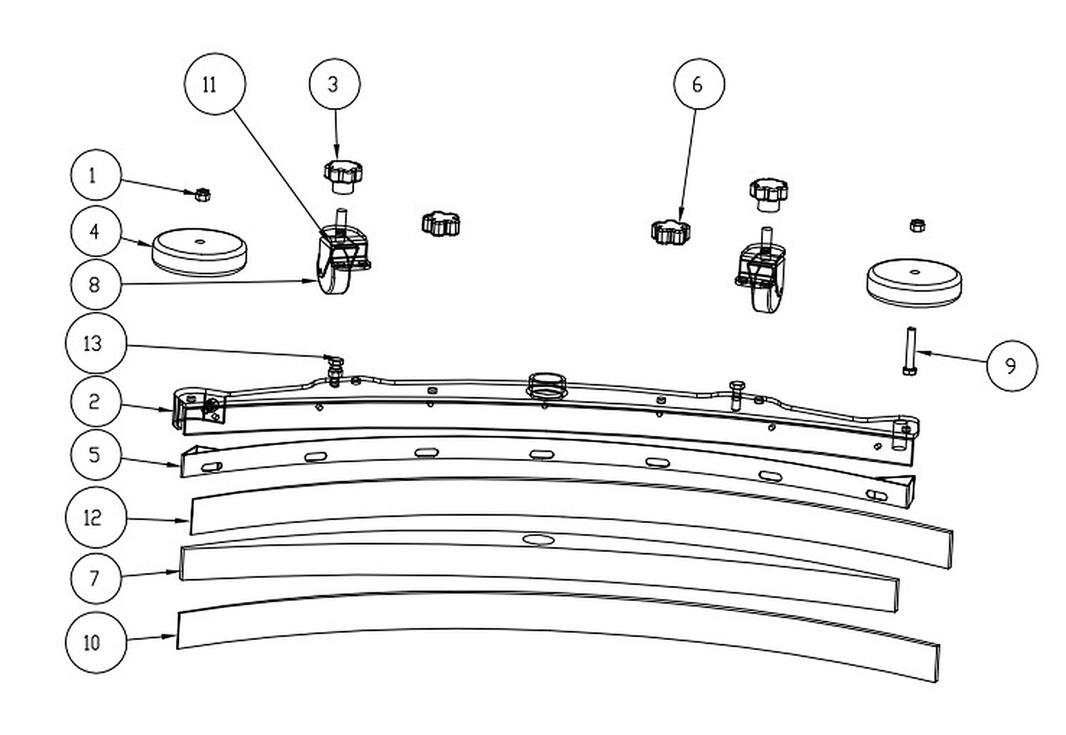
Схема 7. Водосборная балка. Заводская нумерация позиций сохранена.
РАЗМЕР БАЛКИ На заводской взрыв-схеме присутствуют детали балки 800 мм, тогда как в исходном сетевом руководстве указано 770 мм. Подбирайте лезвия по фактической длине.

РАЗДЕЛ П07 • СЕТЕВОЕ ПИТАНИЕ

Каталог деталей: Водосборная балка
Схема 7 • 13 позиций • Артикулы поставщика сохранены
№ | Артикул | Наименование детали | Кол.
1 | G010107 | Самоконтрящаяся гайка M8, нержавеющая сталь | 3
2 | C010149 | Корпус водосборной балки, 800 мм | 1
3 | B010195 | Бакелитовая крестообразная рукоятка M10 | 2
4 | B010196 | Защитный ролик, диаметр 80 × 25 мм | 2
5 | A010214 | Стальная планка водосборной балки, 800 мм | 1
6 | B010194 | Бакелитовая крестообразная рукоятка M8 | 2
7 | B010222 | Прижимная пластина резинового лезвия, 800 мм | 1
8 | B010220 | Поворотный ролик 2 дюйма, шпилька M10 × 40 | 2
9 | не указан | Болт M8 × 65 с неполной резьбой, нержавеющий | 1
10 | B010185 | Переднее резиновое лезвие, 52 × 844 мм | 1
11 | A010215 | Кронштейн поворотного ролика балки | 2
12 | B010186 | Заднее резиновое лезвие, 51 × 895 мм | 1
13 | G010154 | Болт с шестигранной головкой M8 × 30, нержавеющий | 2
Позиция соответствует номеру на предыдущей схеме. Если артикул отсутствует, уточняйте его по номеру позиции и фотографии узла.

